**Rechnen mit Bruchtermen**

**Übungen**

Lisa Heinschild

|  |  |
| --- | --- |
| Thema | Übungen zum Rechnen mit Bruchtermen |
| Stoffzusammenhang | Einfach gebrochen-rationale Funktionen |
| Jahrgangsstufe | 8 |
| Inhaltsbezogene Kompetenzbereiche | Rechnen, Umgang mit Graphen |
| Prozessbezogene Kompetenzen | Gegenseitiges Helfen, Probleme lösen, Kommunizieren, Argumentieren |

**Intention und Ziele**

In der Unterrichtseinheit sollen die Lernenden ihr Verständnis für Bruchterme vertiefen, üben mit ihnen zu rechnen und gebrochen-rationale Funktionen anhand ihres Graphen herleiten.

**Vorkenntnisse**

Die Lernenden kennen den Unterschied zwischen gebrochen-rationalen und linearen Funktionen. Sie kennen die Vorgehensweise mit Bruchtermen zu rechnen, indem sie auf einen Hauptnenner gebracht werden. Sie haben gebrochen-rationale Funktionen bereits geplottet.

**Methodische Hinweise**

Als Einstieg werden Kopfrechenaufgaben gestellt. Dabei wird der Unterschied zwischen gebrochen-  
rationalen und linearen Funktionen sowie das Bestimmen der Definitionsmenge wiederholt. Außerdem soll eine leichte Bruchgleichung und das Rechnen mit Brüchen auf das Übungsblatt vorbereiten.

In der Übungsphase bearbeiten alle Lernenden die Aufgaben 1-3. Konnte jemand diese lösen, wird die Person zum Experten ernannt. Der Experte unterstützt nun 1-2 Lernende, die noch Probleme mit den Aufgaben haben.

Gegen Ende der Stunde werden die Aufgaben (insbesondere Aufgabe 2 und 3) besprochen und von Lernenden, die vorzugsweise noch nicht zu Experten ernannt sind, der Klasse erklärt.

Rechnen mit Bruchtermen

**Aufgabe 1)**

Bearbeite (mindestens) vier der folgenden Teilaufgaben. Vereinfache dazu die folgenden Brüche und gib die Definitionsmenge an.

|  |  |  |  |  |  |
| --- | --- | --- | --- | --- | --- |
| a) |  | d) |  | g) |  |
| b) |  | e) |  | h) |  |
| c) |  | f) |  | i) |  |

**Aufgabe 2)**

* Was ist der Unterschied zwischen Erweitern eines Bruchterms mit y und dem Multiplizieren eines Bruchterms mit y?
* Kann sich beim Kürzen eines Bruchterms die Definitionsmenge ändern?

**Aufgabe 3)**

Suche einen passenden Funktionsterm zu (mindestens) zwei Graphen. Bestimme dazu die   
Variablen und b im Funktionsterm anhand des Graphen. Entscheide auch, welches Vorzeichen im Zähler stehen muss. (Tipp: Du kannst deinen Term durch Einsetzen überprüfen.)

1. b)

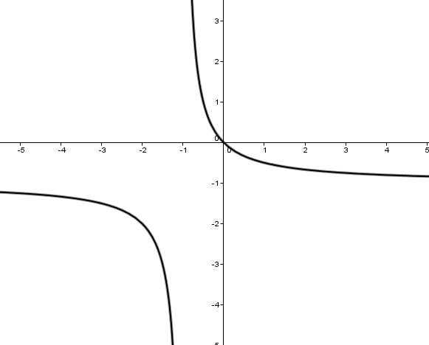 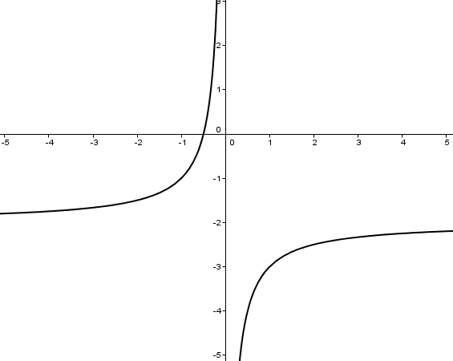

c)

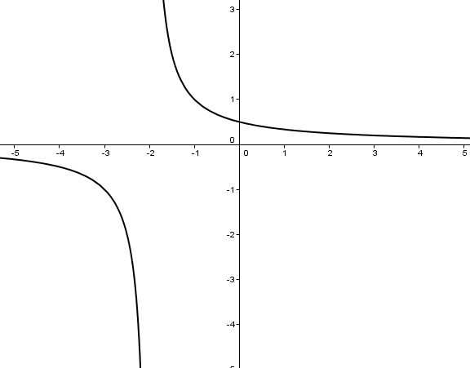

**Zusatzaufgaben**

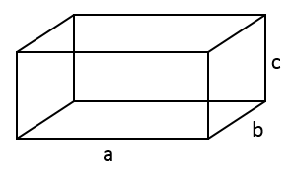**Aufgabe 4 **)**

Bestimme die Oberfläche A des Quaders (s. rechts) und löse die Formel nach der Quaderhöhe c auf.

**Aufgabe 5 ***)**

Löse folgende Bruchgleichung. Gib die Definitions- und die Lösungsmenge an.

(Tipp: Überlege dir einen geschickten Hauptnenner.)

